Відділ освіти Снігурівської райдержадміністрації

Районний методичний кабінет

Василівська загальноосвітня школа І-ІІ ступенів

Урок з основ здоров’я

2 клас

*Тема. Права дитини*

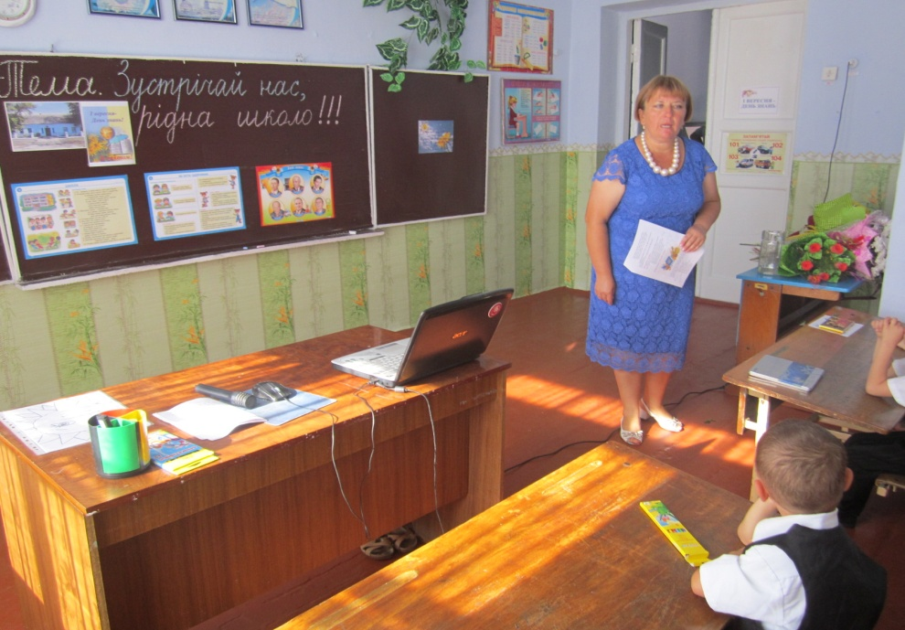

**Робота**

**учителя початкових класів**

**Василівської загальноосвітньої школи**

**І-ІІ ступенів**

**Марцин Марії Павлівни**

**2017 р.**

Тема. Права дитини

Мета. Формувати в учнів уявлення про Декларацію прав дитини; ознайомити з основними положеннями Конвенції про права дитини; виробляти навички правомірної поведінки, сприяти усвідомленню власних прав. Розвивати критичне мислення як здатність аналізувати навколишню інформацію, вміння висловлювати власні погляди і думки з різних питань. Виховувати почуття любові та поваги до членів сім’ї та родини, самоповагу, почуття гідності й відповідальності за себе та за свої вчинки.

**Обладнання:** Комп'ютер, проектор, Декларація прав дитини, ілюстрації, скринька, музичні файли, картки, фотографії, таблиці, підручник (автор О.В.Гнатюк).

Тип уроку. Урок сприйняття і усвідомлення нових знань

**Хід уроку**

**І. Організація класу**

Встаньте, діти, всі рівненько,

Посміхніться всі гарненько.

Посміхніться ви до мене.

Посміхнися сам до себе.

Привітайтесь: «Добрий день!»

1. Звучить пісня О. Білозір «Неповторна кожна людина».
2. З’ясування очікувань школярів

* Хто сподівається, що урок буде цікавим і корисним для вас? *(Учні плескають у долоні).*
* Хто думає, що урок буде звичайним? *(Учні піднімають кулачки).*
* Хто вважає, що урок буде нецікавим? *(Учні тупають).*

**ІІ. Мотивація навчальної діяльності*.***

На дошці прикріплені фотографії учнів.

* Дивлячись на ці фото, я хочу продекламувати вам уривок з вірша В.Симоненка. Ви уважно послухайте і порівняйте слова вірша з піснею

О. Білозір?

Ти знаєш, що ти — людина?

Ти знаєш про це чи ні?

Усмішка твоя — єдина,

Мука твоя — єдина,

Очі твої — одні.

( Учні порівнюють зміст вірша і пісні. Роблять висновок.)

**ІІІ. Повідомлення теми і завдання уроку**

Сьогодні ми говоритимемо не лише про людину, а й про її пра­ва й обов'язки.

Кожна людина неповторна, має почуття, здібності, характер. Як же зробити, щоб такі різні, несхожі люди все ж таки жили із повагою одне до одного? Для цього існують правила, що визначають стосунки між людьми. Життя змусило людей установити багато різних правил, і ми повсякчас з ними маємо справу.

Право, закони супроводжують людину упродовж життя. Щоб правильно користуватися своїми правами і добре виконувати обов’язки, не порушуючи прав і законних інтересів інших, необхідно знати закони.

На цьому уроці ми й ознайомимося з основними положеннями Конвенції про права дитини.

Дитя моє, права дитини

ти мусиш вивчити сумлінно.

Це так потрібно, так важливо

напевно знати в наші дні:

Коли з тобою справедливо

вчиняють, а коли і ні.

Тож прочитай, завчи напамять,

порадь і друзям прочитать.

Хай прочитають тато й мама,

закони всім потрібно знать!

**ІV. Вивчення нового матеріалу**

1. **Пояснення вчителя.**

Я тримаю в руках дуже важливу книгу. Це Конвенція ООН про права дитини. У Конвенції зафіксовані 40 прав, які мають діти.

Робота з словниковою скарбничкою. Пояснення значення слів «Конвенція», «Конвенція про права дитини».

Пропоную з ними ознайомитись.

1. **Сприймання та усвідомлення нового матеріалу**

Учні розглядають «квітку - семицвітку», читають, обговорюють з вчителем кожне право.

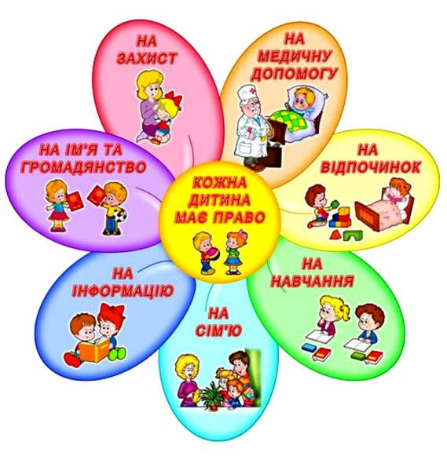

**V. Музична фізкультхвилинка. «Я не можу зрозуміти»**

**VІ. Закріплення вивченого матеріалу.**

1. **Робота з підручником (на сторінці 47, 49)**

Синтез думок «Закінчи речення»

**1 група**. Закінчи речення:

* Мати право – це означає ______________________ .
* Користуватися своїм правом можна лише доти, доки ______________ .

1. **група.** Закінчи речення:

* Права однієї людини закінчуються там, де ____________________ .
* У разі порушення твоїх прав звернись __________________________ .

1. **група.** Закінчи речення:

* Скористатися своїми правами тобі допомагають _____________________ .
* Найкращими твоїми захисниками і ________________________________ .

1. **Колективна робота з таблицею.** Учні добирають емблеми (із запропонованих) до кожного права; вчитель розміщує їх у таблиці.

**Вправа «Добери емблему»** *(колективне виконання)*

|  |  |  |
| --- | --- | --- |
| **40434689** | Право на ім’я і громадянство. |  |
| **2** | Право на любов і турботу; |
| **9** | Право на освіту і повноцінний розвиток; |
|  | Право на охорону здоров'я та здорове харчування. |
| **7** | Усі діти є рівними у своїх правах |

1. **Опрацювання права «Усі діти мають рівні права на ім’я і громадянство»**

Вправа-руханка «Ласкаві імена»

Пропоную кожному назвати своє повне ім’я та ласкаве, яким вас називають ваші рідні і близькі. А також назвіться, як би ви хотіли, щоб до вас зверталися однокласники.

Учні утворили коло. Ведучий тримає у руках м’яку іграшку «Сердечко», називають своє ім’я і передає іграшку далі.

* Висловіть свою думку: той, хто вигадує образливі прізвиська, порушує права дітей?

**VІІ. Узагальнення та систематизація знань.**

**Тестування за комп’ютером.**

* Які права зображено на малюнках? Підпиши
* Вибери відповідь «Так» чи «Ні»
* Рятувальники врятували Оленку, яка провалилася в ополонку на річці. *(Так).*
* Батьки заборонили Валі займатися у танцювальному гуртку. *(Ні).*
* Бабуся спекла онучці Катрусі смачний пиріг. *(Так).*
* Мама купила Петрику у подарунок футбольний м’яч. *(Так)*
* Василько разом з батьками відпочивав на морі. *(Так).*
* Тато прийшов додому п’яним і покарав сина. *(Ні).*
* Микола разом з батьком майструють годівничку. *(Так).*
* Вчителька провела для дітей цікаву екскурсію до річки. *(Так).*
* Лікар вилікував застуду у Максима. *(Так).*
* Поліцейський допоміг Маринці знайти мобільний телефон. *(Так).*

**VІІІ. Заключна частина**

1. **Рефлексія**

Обговоріть у парах, чи справдилися ваші очікування від заняття, які ви висловлювали на початку тренінгу.

1. **Вправа «Ми – молодці!»**

Встаньте в коло, покладіть руки один одному на плечі й тричі скажіть: «Ми – молодці!»